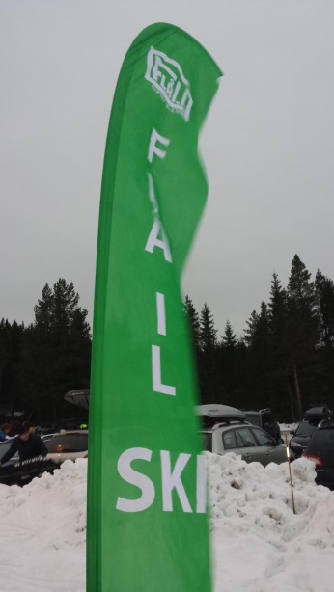 | FLÅ IL SKI  inviterer til:  KLUBBRENN  Onsdag 10.mars 2021  kl.18.00  Lysløypa på Fremo | 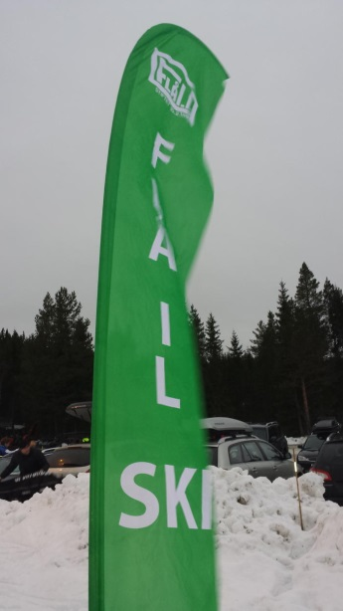
Start: Fra kl.18.00: alle barn fra 3-7år (De som har startnr. tar med disse.)
Fra ca. kl.18.30: alle fra 8-19 år

Stilart: Fristil

Påmelding: Barnets navn og fødselsdato sendes til Ingunn Sørgård Fremo, 92045010, innen 17.00 samme dag.

Startkontingent: 50 kr. (De som har betalt påmelding for Telenorkarusellen betaler ingenting for start)

Premiering: Alle deltakere får premie ved målgang.

Info og resultat: www.flåil.no FB: Flå il ski

Bli med på klubbrenn da vel!

VELKOMMEN!

